Presseinformation
Sulzburg, 14. August 2018

Auszubildende bauen Brand-Simulationshäuser für Mainzer Jugendfeuerwehr
Im Rahmen des Weiterbildungsprogramms youMOVE von Hekatron Brandschutz haben sich kürzlich neun Auszubildende nicht nur zur „Junior-Fachkraft für anlagetechnischen Brandschutz (IHK)“ ausbilden lassen. Sie haben als Projektarbeit zusätzlich „Brandsimulationshäuser“ gebaut – Modellbauten, die simulieren, wie sich Rauch in einem Haus ausbreitet. Zwei Häuser wurden nun an die Jugendfeuerwehr Mainz übergeben.

Die von den Azubis der Firmen Dornhöfer GmbH Mainz, Felix Sicherheitstechnik GmbH Sindelfingen und Schlentzek & Kühn GmbH Berlin gebauten Modellhäuser zeigen Wohn- und Schlafzimmer und das Treppenhaus eines Wohnhauses im Querschnitt. Mit den Brandsimulationshäusern will die Feuerwehr Kindergarten- und Grundschulgruppen in Sachen Brandschutz schulen. „Man hat nur drei bis vier Atemzüge, wenn man den Rauch bemerkt hat, bis man bewusstlos wird“, sagt Brandamtmann Klemens Boenke. Dieses Wissen lässt sich mit den Brandsimulationshäuser auf spielerischen Art und Weise vermittel. Zudem lernen die Kinder, wo Gefahrenquellen lauern, wie sie entstehen, wie sie vermieden werden können, wie im Notfall zu reagieren ist und wie Schutzmaßnahmen (z. B. Rauchwarnmelder) funktionieren.
Sicherheitstechniker Jörn Zentini von der Dornhöfer GmbH erklärt: „Die Auszubildenden hatten einen solchen Spaß am Projekt, dass sie auch abends länger geblieben sind oder morgens früher kamen, damit die Häuser rechtzeitig fertig wurden.“ Die Teams übernahmen alle Arbeiten von den Tischlerarbeiten bis zur Montage der Rauchmelder.
Thomas Wittek von Hekatron Brandschutz, die das deutschlandweite Weiterbildungsprojekt „youMOVE“ initiiert hat, freut sich über das Engagement der Azubis. „Uns ist wichtig, den jungen Menschen im Rahmen des Weiterbildungsprogramms youMOVE nicht nur Fachwissen zu vermitteln. Der Erwerb von Grundkompetenzen im methodischen, persönlichen und sozialen Bereich ist ebenso wichtig.“

Informationen über das Qualifizierungs- und Weiterbildungsprogramm youMOVE finden Sie hier: www.hekatron-brandschutz.de/youmove

Bildmaterial:

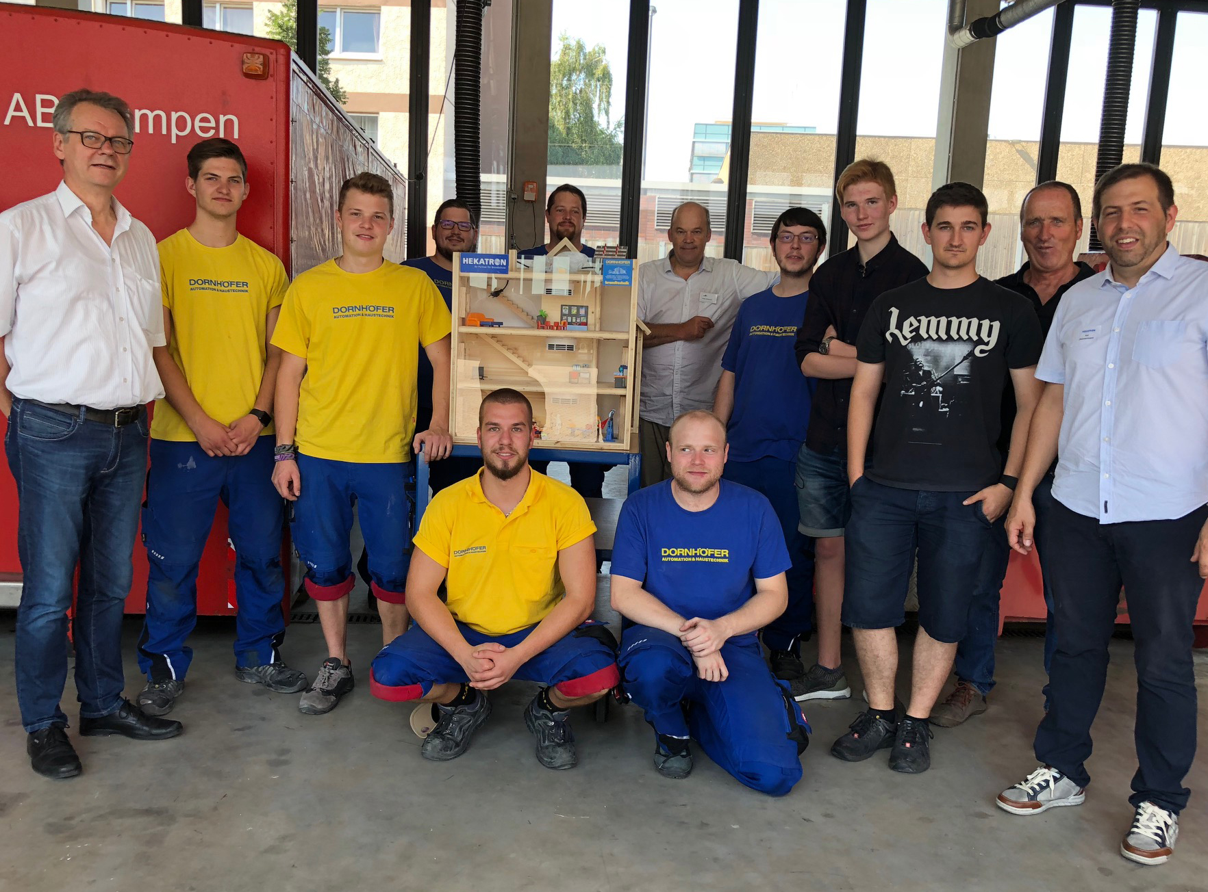
Übergabe der Brandsimulationshäuser an die
Jugendfeuerwehr Mainz

Weitere Informationen:
Hekatron Vertriebs GmbH
Detlef Solasse
Brühlmatten 9
D-79295 Sulzburg
Telefon: (0 76 34) 500-213
E-Mail: sol@hekatron.de

Über Hekatron Brandschutz:
Hekatron Brandschutz ist führender Spezialist in der Entwicklung, der Herstellung und im Vertrieb von Systemen des anlagentechnischen Brandschutzes. Das Unternehmen mit Sitz im südbadischen Sulzburg gestaltet mit seinen innovativen Produkten und Dienstleistungen die Entwicklung der Brandschutztechnik maßgeblich mit, übernimmt soziale Verantwortung und engagiert sich für den Umweltschutz. Die Hekatron Gesellschaften, Brandschutz und Manufacturing, erwirtschafteten 2017 einen Jahresumsatz von 175 Millionen Euro und beschäftigten 815 Mitarbeitende.

